**第九届国际天文与天体物理奥林匹克竞赛**

**数据分析试题**

印度尼西亚 巴格朗 2015年7月26日8月4日

**问题1**

造父变星HV2257的光度和径向速度数据在表1-3中给出, 这些数据基于Gieren (MNRAS vol 265, 1993)的观测. 该恒星的脉动周期为*P* = 39.294天. 图1(Houdashelt et al., 2000)和表4(http://xoomer.virgilio.it/hrtrace/straizys.htm)给出了温度-颜色关系的参考图和热改正表. 假设太阳光度为*L* = 3.96 1026 J s–1, 其热星等*M*,bol = 4.72. 对于这个问题请不要使用第二个问题的周期-光度关系.

**a.** 根据表1, 在相位0.6和1之间作出光线变曲线.

**b.** 在表2中, 在相位0.6和1之间作出色指数图.

**c.** 从表3中作出相位0.6和1之间的径向速度曲线.

**d.** 计算恒星的平均径向速度.

**e.** 使用表4和图1中给出的观测数据和补充数据计算到这颗脉动恒星的距离.假设在这个方向上没有消光.

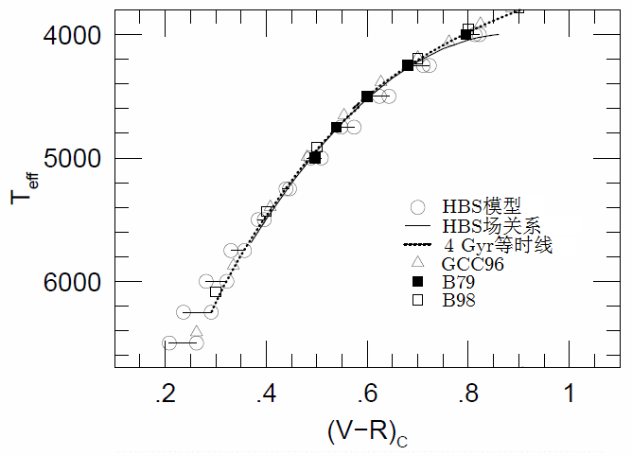

**图1** *V – R*颜色与温度的关系. 不同的符号对应不同的作者.

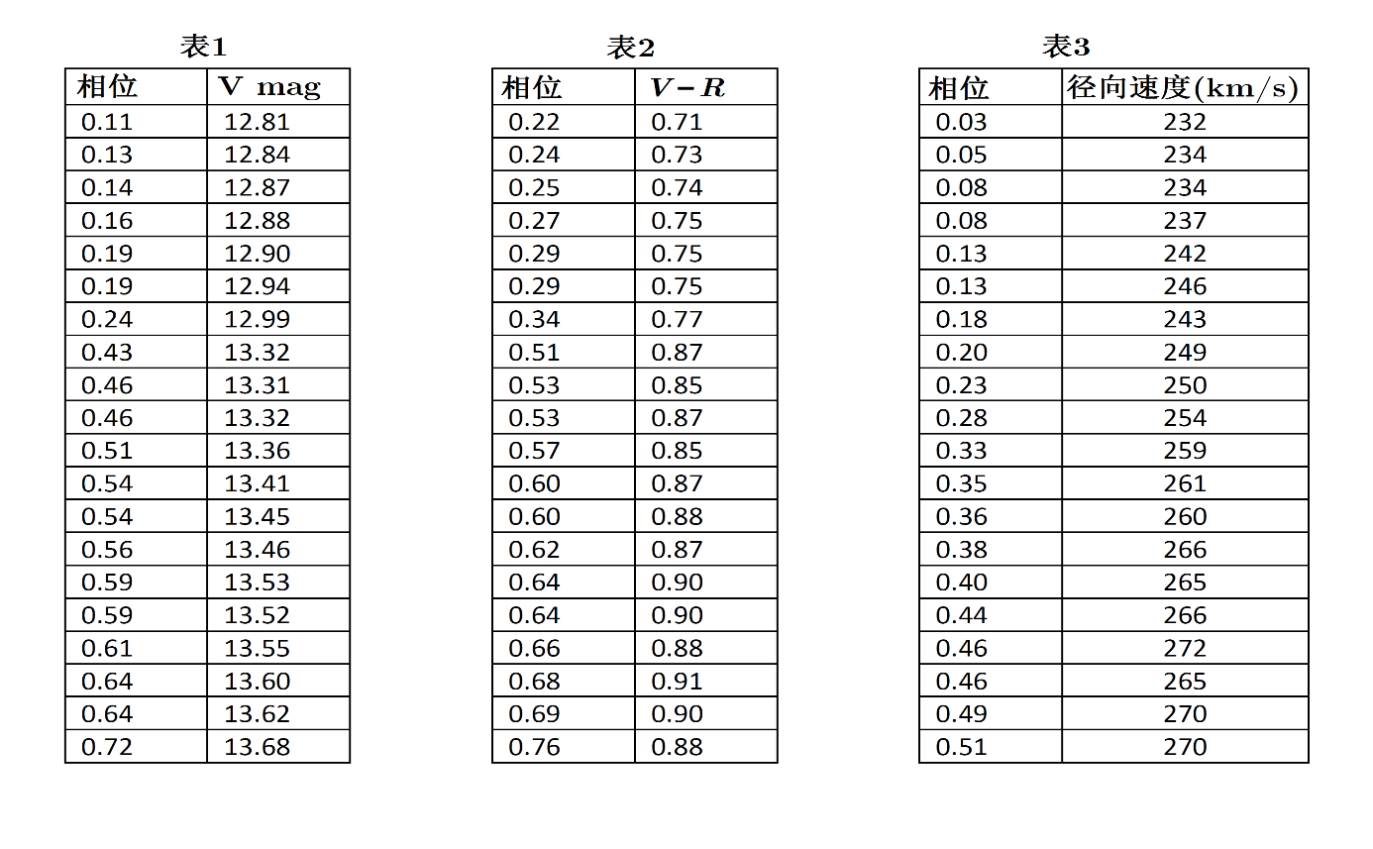

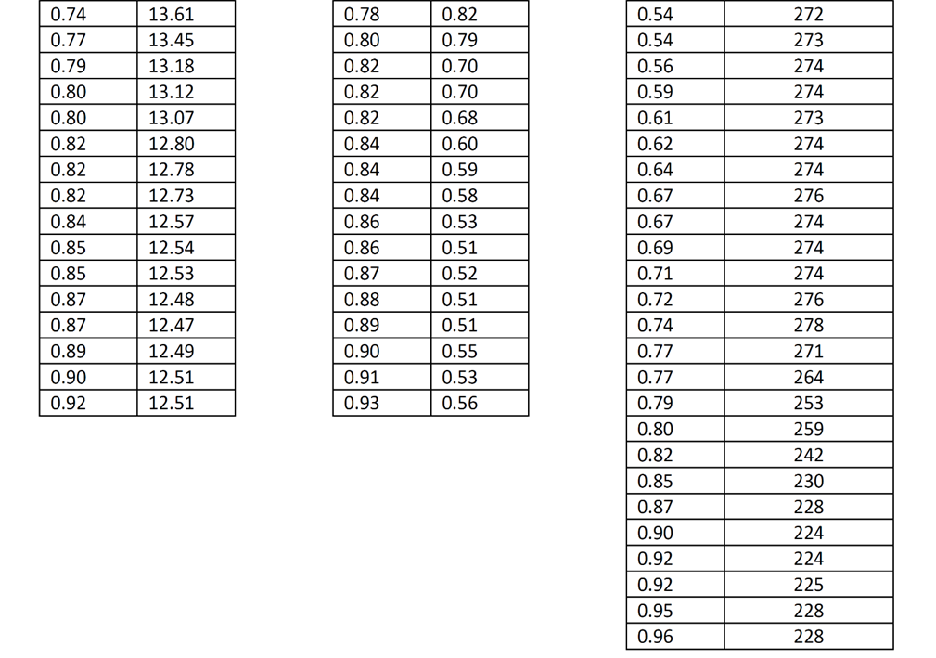

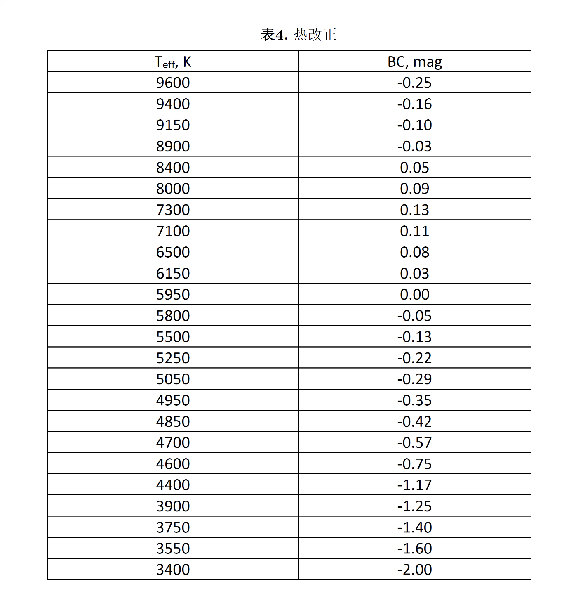

**问题2**

表5给出了仙后座中2颗恒星的BVRIJHKLMN光度测量值. 对于这两颗恒星, 人们认为它们的光线仅仅受到星际物质(ISM)消光散射的影响. 假设观测是在大气层外进行的.

**(a)** 利用表5至表9中给出的数据, 画出两颗恒星在滤光波段B, V, R, I, J, H, K, L, M, N的*EX*–*V*/*EB–V*关于1/X的函数. 目测拟合近似曲线(特别注意*EX–V*/*EB–V* const, 当1/X 0). X 代表测光系统中的每一个波段.

*EB–V*是色余.

**(b)** 使用(a)中得到的图, 估计每颗恒星的*R*V和*R*R.

以及

(*A*V是V波段的消光).

现在应用这些结果来推导出IC 342的估计距离, 它是一个在仙后座被银河系遮挡的旋涡星系. 你应该假设IC 342的ISM性质与我们银河系的ISM性质相似.

**(c)** 使用IC 342中20个造父变星的周期-星等图(图2和图3), 并假设周期-光度关系:

和

其中*M*R和*M*I是R和I波段的平均绝对星等, 求IC 342中天体的*A*R, 计算IC 342的距离.

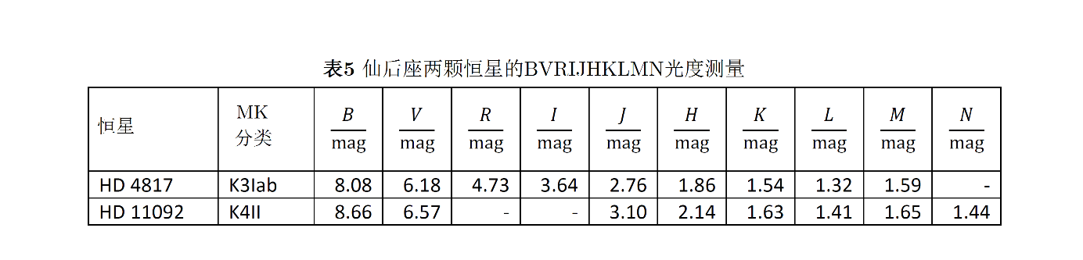

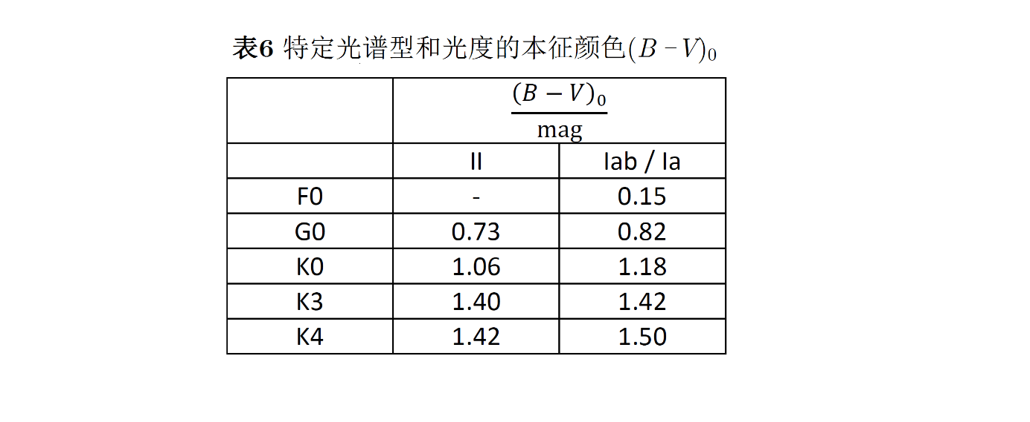

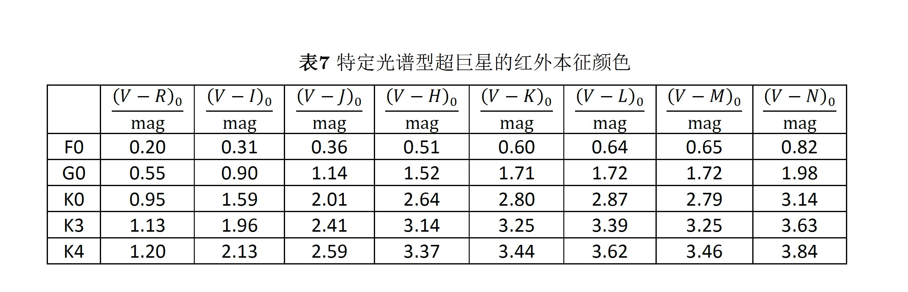

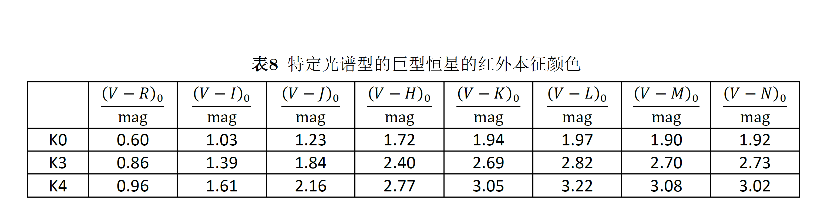



**图2**. *R*是波段R中的平均绝对星等

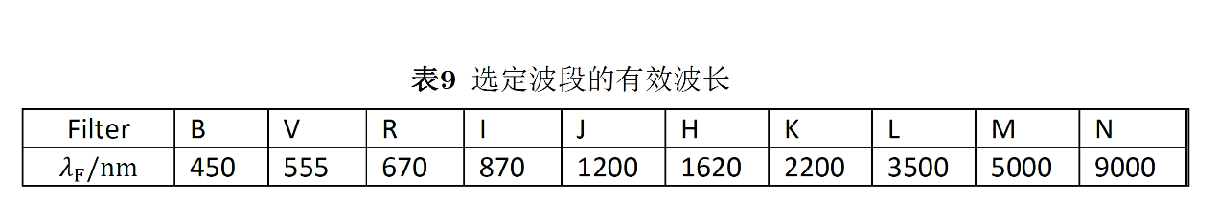



**图3**. *I*是波段I中的平均绝对星等